URBANISTIČKO - TEHNIČKI USLOVI (nacrt)

1. | CRNA GORA  JAVNO PREDUZEĆE ZA UPRAVLJANJE MORSKIM DOBROM CRNE GORE  Broj:  Budva, , __________2025.godine
2. | JAVNO PREDUZEĆE ZA UPRAVLJANJE MORSKIM DOBROM CRNE GORE - BUDVA na osnovu člana 1 Uredbe o povjeravanju dijela poslova iz nadležnosti Ministarstva prostornog planiranja, urbanizma i državne imovine Javnom preduzeću za upravljanje morskim dobrom i Javnom preduzeću nacionalni parkovi Crne Gore, broj 10-332/24-4577 od 02.08.2024.godine („Službeni list Crne Gore“, br. 076/24 od 02.08.2024.), kao i Uredbe o izmjeni uredbe o povjeravanju dijela poslova Ministarstva prostornog planiranja, urbanizma i državne imovine Javnom preduzeću za upravljanje morskim dobrom Crne Gore i Javnom preduzeću za nacionalne parkove Crne Gore broj 10-332/24-7334/2 od 24.12.2024. godine („Službeni list Crne Gore“, broj 128/2024 od 31.12.2024.), Izmjene i dopune Programa privremenih objekata u zoni morskog dobra za period 2024-2028 godine broj 04-332/25-86/36 od 12.02.2025. godine, a u skladu sa članovima 8 i 163 Zakona o izgradnji objekata ("Sl.list. 19/25), i Zakona o uređenju prostora („Sl.list. 19/25) Pravilnikom o bližim uslovima za postavljanje odnosno građenje privremenih objekata, uređaja i opreme (Službeni list CG, br. 043/18, 076/18, 076/19, 009/24, 28/24) i članom 7. Zakona o morskom dobru (Službeni list RCG, br. 14/92)
3. | URBANISTIČKO-TEHNIČKE USLOVE
3. | za izradu tehničke dokumentacije
 | za postavljanje montažno demontažnih privremenih objekata – ribarska kućica sa kalimerom lokacija označena kao objekat L2351 u opštini Ulcinj predviđena - Izmjenama i dopunam Programa privremenih objekata u zoni morskog dobra u opštini Ulcinjza period 2024-2028.godine
4. | PODNOSILAC ZAHTJEVA-KORISNIK:
5. | PLANIRANO STANJE
5.1 | Namjena parcele odnosno lokacije i površine
Na lokaciji označenoj kao L2351 može se postaviti montažno demontažni privremeni objekat – ribarska kućica sa kalimerom maksimalne površine:

Objekat:
Po=25 m2

Terasa:
Pt nat=28 m2
Pt otv=11 m2

o Ribarska kućica je montažno-demontažni privremeni objekat koji služi za odlaganje ribolovačke opreme i koji se po pravilu postavlja u blizini kalimera, uzgajališta riba odnosno uzgajališta školjki.
o Ribarska kućica je drvena kuća koja se može postaviti na postojećoj podlozi ili, u slučaju da se postavlja na vodenoj površini, na drvenim šipovima.
o Bruto površina ribarske kućice je do 35 m2.

o Na području rijeke Bojane mogu se postavljati samostalne mreže Kalimere, u cilju očuvanja tradicionalnog ribolova u Crnoj Gori, odnosno tradicionalnog ribarskog alata mreža Kalmera. Samostalna kalimera je vrsta ribarske mreže sa mehanizmom za njeno podizanje i spuštanje, koju čini drvena montažno-demontažna konstrukcija dimenzija 5,0x5,0 m do 8,0x8,0 m sa mogućnošću postavljanja drvene montažno-demontažne platforme na drvenim šipovima dimenzija od 4,0x4,0 m do 4,0x8,0 m, a u zavisnosti od rastojanja i dubine prostora na kojem bi se obavljala ribolovna aktivnost.

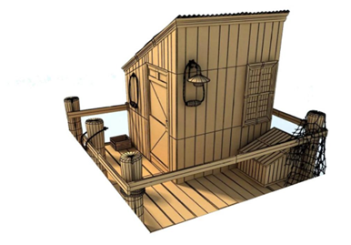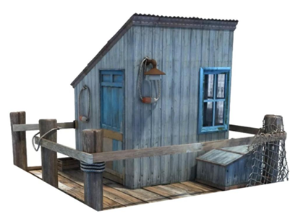

Primjer izgleda ribarske kućice
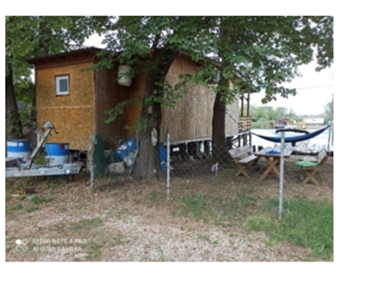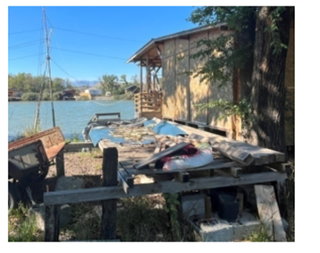

5.2 | Pravila parcelacije
 | Vikend kućica predviđa se na kp 1181 K.O. Gornji Štoj, opština Ulcinj.
6. | USLOVI I MJERE ZAŠTITE ŽIVOTNE SREDINE
Privremeni objekti se ne smiju postavljati na uređenim zelenim površinama. Poželjno ih je postavljati na neuređenim površinama koje bi na taj način bile oplemenjene.
Privremeni objekti se ne smiju postavljati ako na bilo koji način ugrožavaju životnu sredinu (prekomjerna buka, štetna isparenja, opasni otpad i sl.).

Tehničkom dokumentacijom predvidjeti uslove i mjere za zaštitu životne sredine u skladu sa odredbama Zakona o procjeni uticaja na životnu sredinu („Službeni list CG“, br.80/05, 40/10, 73/10, 40/11, 27/13 i 52/16) i Zakonom za zaštitu prirode („Službeni list CG“, br. 054/16 od 15.08.2016, 018/19 od 22.03.2019 ) na osnovu urađene procjene uticaja na životnu sredinu. U slučajevima kada je potrebno izvršiti procjenu uticaja na životnu sredinu, uz zahtjev za izdavanje građevinske dozvole na glavni projekat investitor treba da dostavi Odluku o potrebi procjene uticaja na životnu sredinu, shodno članu 13 Zakona o procjeni uticaja na životnu sredinu.
7. | USLOVI I MJERE ZAŠTITE NEPOKRETNIH KULTURNIH DOBARA I NJIHOVE ZAŠTIĆENE OKOLINE
Zabranjeno je korišćenje zaštićenih prirodnih dobara na način koji prouzrokuje: oštećenje zemljišta i gubitak njegove prirodne plodnosti; oštećenje površinskih ili podzemnih geoloških, hidrogeoloških i geomorfoloških vrijednosti; oštećenje morskih zaštićenih područja; osiromašenje prirodnog fonda divljih vrsta biljaka, životinja i gljiva; smanjenje biološke i predione raznovrsnosti; zagađivanje ili ugrožavanje podzemnih i površinskih voda." Na samom zaštićenom prirodnom dobru se ne mogu postavljati objekti trajnog karaktera, izvoditi radovi betoniranja, eksploatacije pijeska, uklanjanja vegetacije, izmjene obalne linije i strukturnog remodeliranja pješčane plaže. Izuzetak predstavljaju intervencije izgradnje rampi
za pristup lica sa invaliditetom na planom definisanim lokacijama.
Procjene uticaja na baštinu, koja uključuje studiju vizuelnog uticaja Definisanje jasnih i konzistentnih protokola i kriterijuma za realizaciju i postavljanje, gradnju ili uređenja takvih sadržaja tako da budu funkcionalno kompatibilna sa lokacijom i da ne remete atribute izuzetne univerzalne vrijednosti.
• u posebno zaštićenim prirodnim i spomeničkim kulturnoistorijskim područjima kao i u okviru zaštićene okoline kulturnih dobara, ne predviđati one djelatnosti i objekte koji mogu narušiti posebnost takvih područja/kulturnih dobara;
• novi privremeni objekti se ne smiju postavljati u zaštićenim prirodnim i kulturno istorijskim područjima i u okviru zaštićene okoline kulturnih dobara, bez prethodne saglasnosti Uprave za zaštitu kulturnih dobara;

8. | USLOVI ZA LICA SMANJENE POKRETLJIVOSTI I LICA SA INVALIDITETOM
 | Tehničkom dokumentacijom obezbjediti prilaz i upotrebu objekta/objekata licima smanjene pokretljivosti u skladu sa članom 22 Zakona o izgradnji objekata i Pravilnikom o bližim uslovima i načinu prilagođavanja objekata za pristup i kretanje lica smanjene pokretljivosti i lica sa invaliditetom („Sl. list CG“ broj 48/13 i 44/15).
9. | USLOVI ZA OBJEKTE KOJI MOGU UTICATI NA PROMJENE U VODNOM REŽIMU
 | • kod utvrđivanja urbanističkih uslova za privremene objekte posebno treba voditi računa o sanitarnom aspektu istih, o uslovima koje propisuju nadležna javna komunalna preduzeća (vodovod, kanalizacija, telekom i elektrodistribucija), kao i uslovima koji proizilaze iz Zakona o bezbjednosti hrane;
10. | USLOVI ZA PRIKLJUČENJE NA INFRASTRUKTURU
10.1 | Uslovi priključenja na elektroenergetsku infrastrukturu
Prilikom izrade tehničke dokumentacije potrebno je poštovati sljedeće preporuke EPCG:
•Tehnička preporuka za priključke potrošača na niskonaponsku mrežu TP-2 (II dopunjeno izdanje)
•Tehnička preporuka – Tipizacija mjernih mjesta
•Uputstvo i tehnički uslovi za izbor i ugradnju ograničavača strujnog opterećenja
•Tehnička preporuka TP-1b - Distributivna transformatorska stanica DTS – EPCG 10/0.4 Kw.
11. | Prilikom izrade tehničke dokumentacije poštovati Pravilnik o načinu izrade, razmjeri i bližoj sadržini tehničke dokumentacije (Sl. list CG, br.23/14, 32/15 i 75/15).  Tehničku dokumentaciju izraditi u skladu sa Pravilnikom o načinu obračuna površine i zapremine objekata (“ Sl. List CG”, br. 47/13).
12. | POTREBA IZRADE URBANISTIČKOG RJEŠENJA  Potrebno je uraditi Idejno rješenje ribarske kućice – pomoćnog objekta za potrebe uzgajališta.
13. | POTREBA PRIBAVLJANJA SAGLASNOSTI GLAVNOG GRADSKOG ARHITEKTE  U skladu sa članom 22 Zakona o izgradnji objekata, neophodno je pribaviti Saglasnost na spoljni izgled privremenog objekta od strane Glavnog gradskog arhitekte a nakon toga uraditi Revidovani Glavni projekat.
14. | - U skladu sa članom br. 40 Zakona o zaštiti prirode („Službeni list CG“, br. 054/16 od 15.08.2016, 018/19 od 22.03.2019 ) potrebno je od Agencije za zaštitu prirode i životne sredine pribaviti Dozvolu za obavljanje radnji, aktivnosti i djelatnosti u zaštićenom području.
15. | NAPOMENA: Nakon izrade dokumentacije tražene UTU potrebno je JPMD dostaviti Revidovani Glavni projekat (na CD-u u zaštićenoj verziji), original ili ovjerenu kopiju Saglasnosti Glavnog gradskog arhitekte i, (za objekte gdje je to traženo) Dozvolu za obavljanje radnji, aktivnosti i djelatnosti u zaštićenom području izdatu od strane Agencije za zaštitu prirode i životne sredine, i Protivpožarna Saglasnost  -Shodno članu 117. Zakona o planiranju prostora i izgradnji objekata, korisnik je dužan da 15 dana prije postavljanja privremenog objekta, dostavi prijavu sa svom tehničkom dokumentacijom i Saglasnostima, Dozvolama traženim UTU nadležnom inspekcijskom organu lokalne uprave
16. | DOSTAVLJENO:  - Podnosiocu zahtjeva  - Nadležnom inspekcijskom organu lokalne uprave.  - U spise predmeta  - a/a
17. | OBRAĐIVAČI URBANISTIČKO-TEHNIČKIH USLOVA:
potpis

18. | VD RUKOVODILAC SLUŽBE ZA UREĐENJE I IZGRADNJU:
19. | M.P. | potpis
20. | PRILOZI
 | - Grafički prilog iz Izmjena i dopuna Programa privremenih objekata

